2. PLANINSKI IZLET, 06.11.2021, GORE – KOPITNIK
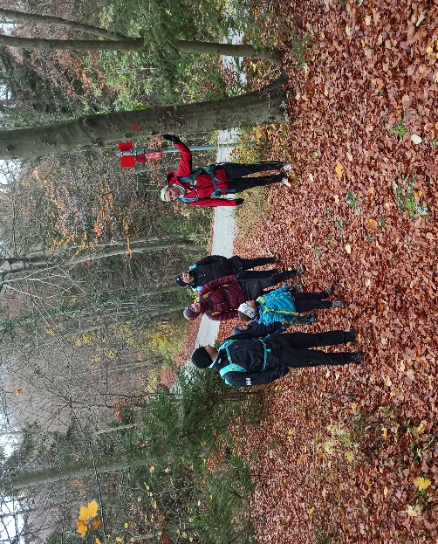
Mesec je naokoli in mali planinci vrtca Ciciban Sevnica smo se zopet podali osvajati nove vrhe. Tokrat smo se dobili pri Planinskem domu Gore (v Hrastniku) in se odpravili proti cilju, ki je bil tokrat 914 m visok Kopitnik.
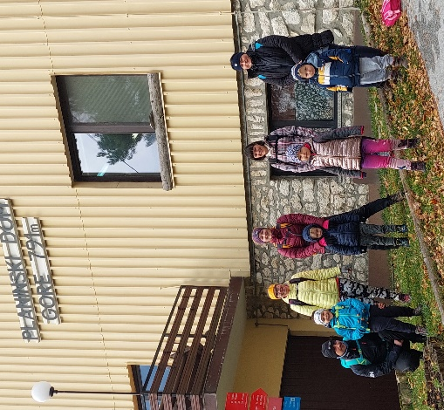

Nekaterim je malo ponagajalo zdravje, drugi načrti, tako da smo se v manjšem številu odpravili na pot. Vendar nas to ni odvrnilo od obilice dobre volje in motivacije za hojo. Tudi hladnejše temperature nas niso ustavile.
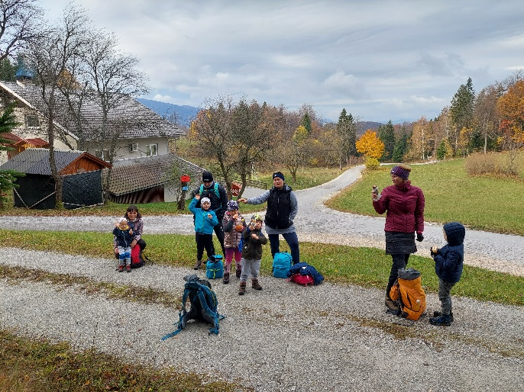
Pot je bila ravna, večina preko gozda, kjer smo brcali listje, iskali markacije na drevesih in tako redno preverjali pravo smer poti. Na polovici poti so se oglasili naši želodčki in tako je sledil postanek za malico.

Polni energije smo se podali po makadamski poti in kaj kmalu smo zopet prispeli v gozd in do našega razcepa, kjer smo se obrnili proti vrhu, ki je bil sedaj od nas oddaljen samo še pol ure. S polnim pričakovanjem smo se podali v gozd, kjer nas je pričakala zahtevnejša pot. Sprva nas je le ta vodila strmo navzgor, nato po listju strmo navzdol, vendar našim planincem je z veliko mero pozornosti in pomočjo staršev uspelo varno prispeti do najzahtevnejšega dela celotnega izleta.
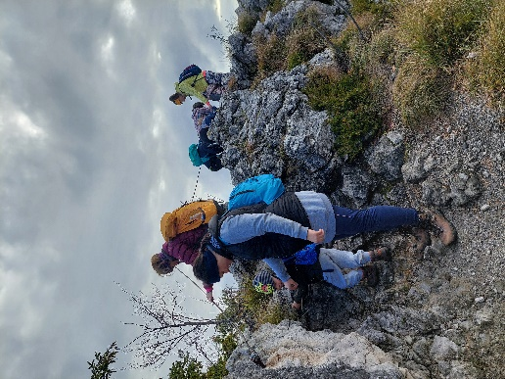
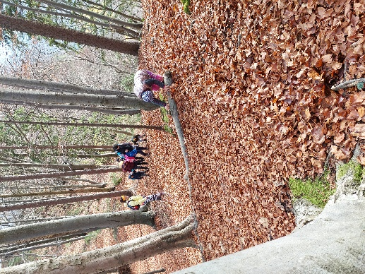
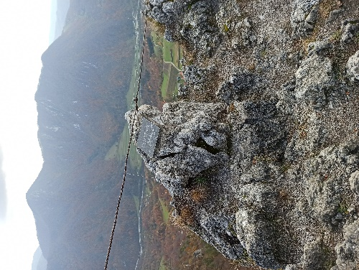
Zadnjih nekaj korakov smo preplezali preko skal s pomočjo jeklenic. In prav vsi mali planinci so imeli toliko poguma in moči, da so zmogli. Čestitke prav vsem, otrokom in njihovim staršem. Na vrhu, ki je bil tokrat samo naš, smo naredili sliko in odtisnili žig za spomin ter se podali proti koči. Pri koči smo se okrepčali s sendviči in zasluženimi sladkarijami, se pogreli s čajem in odpravili nazaj proti izhodišču.
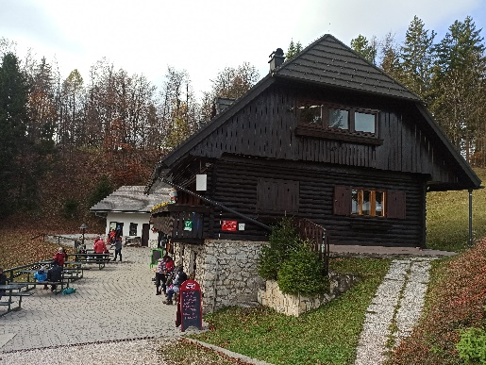
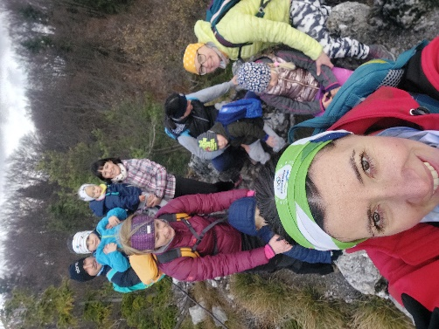
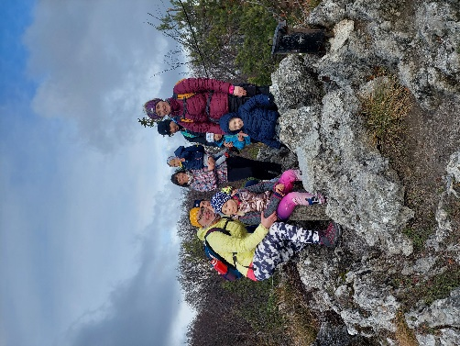

Nasmejani, zadovoljni, ponosni smo se poslovili in prav vsi že komaj čakamo praznični mesec, ko si bomo ponovno obuli, sedaj že prav dobro ogrete, planinske čevlje in vzeli polne nahrbtnike na ramena in dosegli nov vrh.
Prav vsem otrokom, staršem hvala za čudovit dan!

Zapisala Tea Glavač.

